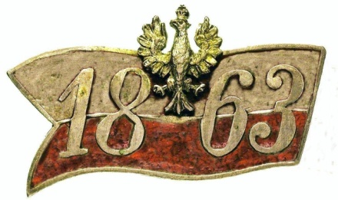

XIV Marsz Szlakiem Powstańców Styczniowych 1863R Szydłowiec – Sadek Kierz Niedźwiedzi Zbijów-Mały Mirzec Wąchock, organizowany w dniach 21-23 I 2022 r., przez Związek Strzelecki KRS 0000239467

KARTA ODPOWIEDZIALNOSCI UBEZPIECZENIOWEJ

Ja niżej podpisany/a* oświadczam, że nie dopełniłem/am* wymogów Organizatora XVI Marszu Szlakiem Powstańców Styczniowych 1863R Szydłowiec, Sadek, Kierz Niedźwiedzi, Zbijów Mały, Mirzec, Wąchock w sprawie indywidualnego i zbiorowego ubezpieczenia. Tym samym świadom odpowiedzialności Karnej i Prawnej w razie jakiegokolwiek uszczerbku na moim zdrowiu lub moich podopiecznych biorę na siebie pełną odpowiedzialność nie roszcząc do Organizatora żadnych pretensji.

Wypełnić czytelnie drukowanymi literami

Lp. | Nazwisko i imię | PESEL/telefon | Podpis
1.

2.

3.

4.

5.

6.

7.

8.

9.

10.

11.

